Гимнастика после дневного сна как одна из форм оздоровления в дошкольном учреждении
Оздоровительная работа с дошкольниками в последние десятилетия приобрела особую актуальность, что связано со стабильной тенденцией ухудшения здоровья всего населения России, в том числе и детей. В связи с этим разрабатываются и апробируются на практике новые оздоровительные методики, адаптируются к современным условиям хорошо известные, но забытые методы, формы и средства оздоровления.
К сожалению, во многих дошкольных учреждениях такую форму оздоровительной работы, как гимнастика после дневного сна незаслуженно забыли, либо используют лишь с целью постепенного перехода детей ото сна к бодрствованию (что, конечно, тоже немаловажно). В условиях дефицита свободного времени в режиме дня современного дошкольника, посещающего детский сад, чрезвычайно важно придать гимнастике после дневного сна именно оздоровительную направленность.
Обычно в детском саду после дневного сна проводятся закаливающие процедуры, однако на практике осуществить эффективное закаливание детей с учетом предъявляемых требований сложно. Группу посещают 20-30 детей, поэтому об индивидуальном подходе при проведении закаливания речь идти не может. К примеру, один ребенок систематически посещает детский сад, другой часто болеет, третий перешел из другого детского сада, где не проводились закаливания, четвертый вышел ослабленным после перенесенного заболевания. Поэтому гимнастику после сна целесообразно дополнять дыхательной гимнастикой, упражнениями, направленными на профилактику и коррекцию нарушения осанки, плоскостопия, упражнениями для глаз, пальчиковой гимнастикой, самомассажем, что в свою очередь придаёт ей оздоровительную направленность.
Примерная схема проведения оздоровительной гимнастики после дневного сна выглядит так: гимнастика в постели, упражнения направленные на профилактику плоскостопия и нарушений осанки, дыхательная гимнастика, индивидуальная или дифференцированная оздоровительная работа, водные процедуры.
Приведу пример одного из вариантов гимнастики после сна.
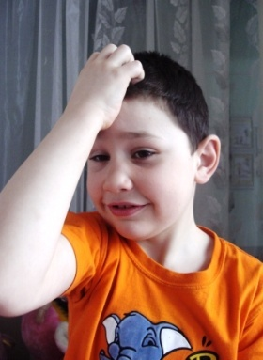
Пробуждение детей происходит под звуки плавной музыки, громкость которой медленно нарастает. Начинаем проводить самомассаж с проснувшимися детьми, остальные присоединяются по мере пробуждения.
Самомассаж «Обезьянка расчёсывается». Правая рука массирует пальцами голову от левого виска к правой части затылка и обратно. Затем левая рука – от правого виска к левой части затылка.
«Помоем голову» (провести с аудиторией)
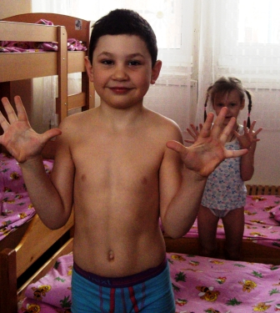
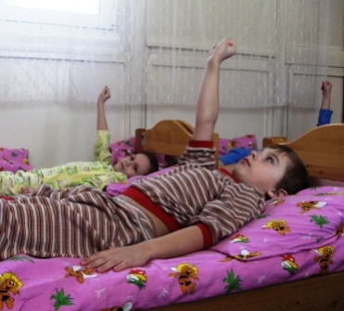
Длительность гимнастики в постели - около 2-3 минут. В комплексе упражнений не должно быть резких движений. Это разные повороты поглажи вание рук, ног, разведение рук в стороны, сжимание и разжимание кистей рук, сгибание ног в коленях. После упражнений в постели дети встают на массажные коврики и воспитатель выполняет вместе с ними комплекс упражнений, направленный на профилактику нарушений осанки. Все упражнения (3-5) должны выполнять поочередно «с головы до ног», повторяя каждое 3-4 раза.
«Лягушонок» - из И.П. – ноги на ширине плеч, руки перед грудью. Привести кисти к плечам (ладони вперед, пальцы врозь), и говоря хором «ква»,вернуться в И.П. ( в положении «кисти к плечам», локти должны быть прижаты к бокам.
Затем выполняется комплекс упражнений дыхательной гимнастики, что очень важно для укрепления иммунитета, профилактики простудных заболеваний и заболеваний верхних дыхательных путей. Наибольший оздоровительный эффект достигается только при достаточно длительном выполнении дыхательных упражнений. Увеличивать их дозировку нужно постепенно от 1 до 5 минут.
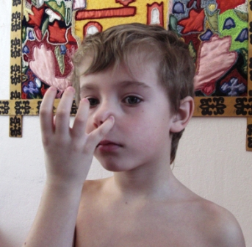
«Шарик» - представить жёлтый шарик, расположенный в животе. На вдохе шарик надувается, на выдохе сдувается (диафрагмальное дыхание)

Дыхание через левую, а потом через
правую ноздрю, при этом правую
ноздрю закрывают большим пальцем
правой руки, а левую – мизинцем правой руки.

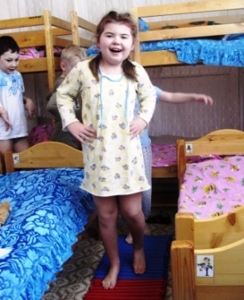
Затем дети выполняют корригирующую ходьбу (на носках, на пятках, с высоким подниманием колен, в полуприседе, в полном приседе, на внешней стороне стопы, с перекатом с пятки на носок, по корригирующим дорожкам) и комплекс упражнений, направленных на профилактику плоскостопия. При этом важно следить не только за правильностью выполнения упражнений для ног, но и за осанкой детей - положением головы, спины, плеч, рук. Длительность этой части гимнастики - 2-3 минуты.

Проводится индивидуальная или дифференцированная оздоровительная работа с нуждающимися детьми (например, дать задание детям с диагнозом «плосковальгусные стопы» собирать каштаны, су-джоки то правой, то левой ногой). В это время остальные дети под руководством помощника воспитателя выполняют водные процедуры (умывание, обливание рук прохладной водой и т.п.).

Общая длительность оздоровительной гимнастики после дневного сна должна составлять не менее 12-15 минут.
Важно отметить, что, внедряя развивающие формы оздоровления дошкольников следует проводить в игровой форме все оздоровительные мероприятия, в том числе и гимнастику после дневного сна. Это позволяет создать положительный эмоциональный фон, вызвать повышенный интерес ко всем оздоровительным процедурам. Таким образом, такая форма двигательной активности помогает ребенку быстрее войти в активное состояние, вызывает у него положительные эмоции, укрепляет мышечный тонус. А главное — все это доставляет им огромное удовольствие.

Схема проведения оздоровительной гимнастики
после дневного сна.
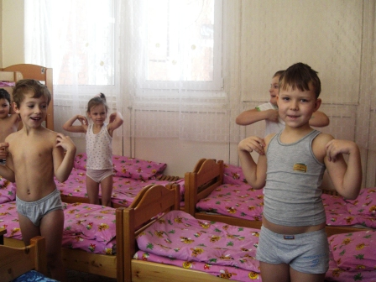
1. Гимнастика в постели;
2. Упражнения, направленные на профилактику плоскостопия и нарушения осанки;
3. Дыхательная гимнастика;
4. Индивидуальная или дифференцированная оздоровительная работа;
5. Водные процедуры.

